Recursos Didáticos Tecnológicos nas aulas de Geografia
Robótica Educacional
Breve descrição da atividade
Nesta atividade utilizaremos o Arduino é uma plataforma eletrônica de código aberto, ou seja, um conjunto de ferramentas que facilita o desenvolvimento de dispositivos eletrônicos. O Arduino é composto por uma placa física programável e um ambiente de desenvolvimento (IDE).
Deste modo, iremos utilizar um sensor ultrassônico para medir a um dos elementos geográficos, o relevo. Este protótipo irá medir a altura de pequenos aclives para entender variações sutis de altitude.

Lista de Materiais
- 1 Placa Arduino Uno + Cabo USB;
- 1 Sensor Ultrassônico HC-SR04;
- 4 Fios Jumper Macho X Fêmea.

Primeiros Passos
A primeira etapa do tutorial consiste em realizar a gravação do programa no Arduino, iremos utilizar o programa Arduino IDE que está instalado no computador.

Esquema de Ligação do Sensor Ultrassônico HC-SR04
O sensor HC-SR04 baseia seu funcionamento nas propriedades físicas de ondas sonoras. Como essas ondas têm a capacidade de reflexão e de velocidade definidas, é possível determinar distâncias através do intervalo de tempo que a onda demora para atingir um objeto e voltar (Tutorial RoboCore).
Agora que sabemos qual é a principal propriedade física envolvida no funcionamento do sensor, vamos explicar o que realmente o sensor faz. Pegue o sensor HC-SR04 que se encontra no seu kit e repare que ele possui quatro pinos: VCC, TRIG, ECHO e GND (Figura 1).

Figura 1 – Esquema de funcionamento do sensor HC-SR04
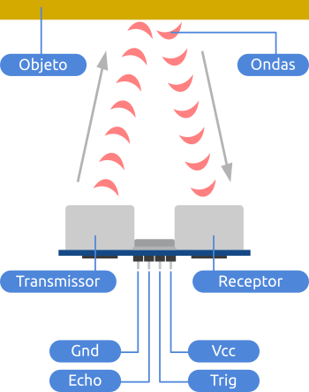

Agora para conectar o sensor HC-SR04 na placa Arduino será utilizado os 4 pinos do sensor, um pino conecta o VCC do sensor no 5V do Arduino, um pino conecta o GND em qualquer uma das portas GND do Arduino, um pino conecta o TRIG na porta digital 7 e o um pino conecta o ECHO na porta digital 6, conforme o esquema de ligação da Figura 2.
Figura 2 – Esquema de ligação do sensor HC-SR04 na placa Arduino.
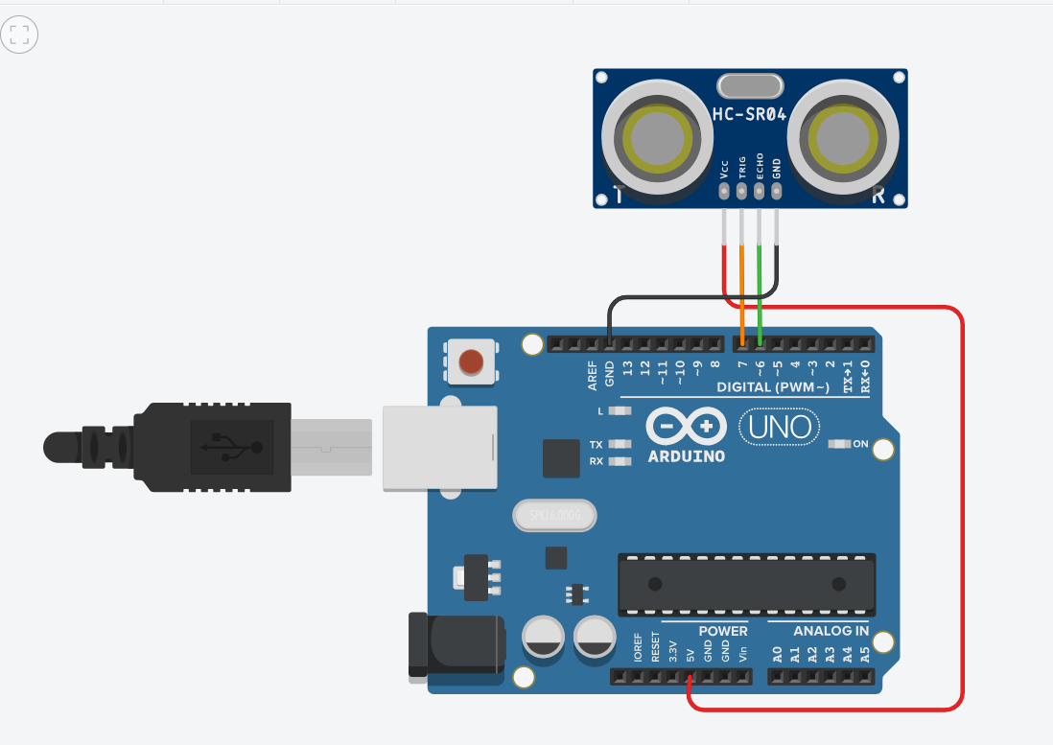
Programação
Carregue o código abaixo na sua placa Arduino.
// Programa para controlar o sensor ultrassônico HC-SR04
// Desenvolvido para medir o relevo
// Autores: Prof. Julio Cesar Frantz e Raquel Santos
// Laboratório de Metodologias Ativas da Unifebe

#define TRIG 7
#define ECHO 6

void setup() {
Serial.begin(9600);
pinMode(TRIG, OUTPUT);
pinMode(ECHO, INPUT);
}

void loop() {
digitalWrite(TRIG, LOW);
delayMicroseconds(2);
digitalWrite(TRIG, HIGH);
delayMicroseconds(10);
digitalWrite(TRIG, LOW);

long duracao = pulseIn(ECHO, HIGH);
float distancia_cm = duracao * 0.034 / 2;

Serial.print("Distancia (cm): ");
Serial.println(distancia_cm);

delay(1000);
}

Desafio
A partir do material disponível, produza uma Curva de Nível e Perfil Topográfico semelhante ao que está na Figura 3. Para melhor entendimento sobre o assunto, assista o vídeo disponível em: https://www.youtube.com/watch?v=3rahylKtfIk

Figura 3 – Perfil topográfico do Pão de Açúcar e Morro da Urca
